経営の状況

１ 事業の概要
市場は、主に北大阪地域における生鮮食料品等の円滑な流通と適正な価格での供給を確保するための卸売の中核的拠点である。

(1) 営業関係について
近年、市場外流通を利用した取引が増加したことや消費者ニーズが多様化していること等、市場を取り巻く環境は厳しく、市場取扱高は減少傾向にあったが、当年度の市場取扱高は、青果物の取扱高が好調に推移した結果、数量では279,703トン、金額では933億8,600万円であり、前年度に比較してそれぞれ1,513トン(0.5％)の増、35億9,200万円(4.0％)の増となっている。
過去5か年間の青果・水産物の取扱高は、次のとおりである。
【青果物・水産物の取扱高（数量）の推移】

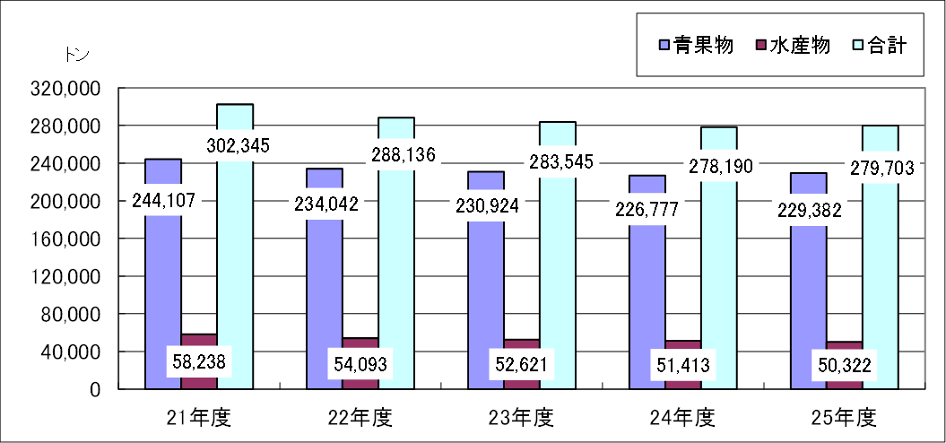
注：数値は四捨五入しているため、合計と内訳が一致しないことがある。

【青果物・水産物の取扱高（金額）の推移】

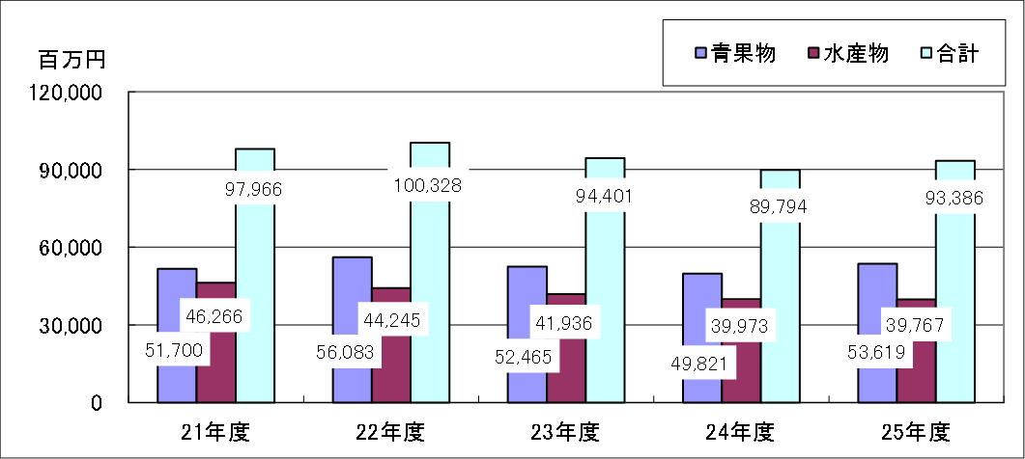
注：数値は四捨五入しているため、合計と内訳が一致しないことがある。

(2) 市場の建設改良について
当年度の建設改良については、1億5,800万円をもって、青果棟第3電気室高圧受変電設備改修工事、管理棟個別空調設置工事等を行っている。なお、青果棟A2コア乗用昇降機設備改修工事8,700万円については、翌年度繰り越しとしている。

２ 決算概要

(1) 市場会計の経営成績
市場会計の損益計算書に基づく当年度の収益及び費用の内容を前年度と比較すると、次のとおりである。
注：数値は四捨五入しているため、合計と内訳が一致しないことがある。
数値が０となっている項目は、百万円未満の数値があることを示している。
ア 営業外収益について
平成24年度より指定管理者制度を導入し、指定管理者からの納付金が営業外収益に含まれている。指定管理者からの納付金は、平成25年度は5億9,500万円、平成24年度は6億4,000万円である。

イ 営業費用について

場内の管理に係る職員給与費・修繕費等の状況は、次のとおりである。
注：数値は四捨五入しているため、合計と内訳が一致しないことがある。

（ア） 職員給与費は、平成24年度から指定管理者制度を導入したことに伴う職員数の減少により、平成23年度以前に比べて減少している。

（イ） 光熱水費は、平成24年度から指定管理者制度を導入したことにより発生しなくなっている。

（ウ） 修繕費1億1,300万円は、平成25年度に青果棟立体駐車場修繕工事、電力量計取替修繕工事等があり、前年度と比較して4,700万円（72.3％）増加している。

（エ） 委託料は、平成24年度から指定管理者制度を導入したことにより、平成23年度以前に比べて減少している。また、平成24年度の委託料4,400万円のうち3,200万円は指定管理者に移管した委託業務であるが、市場との契約期間が残ったため発生したものである。そのため、平成25年度の委託料は前年度と比較して減少している。

ウ 営業外費用について

（ア）「支払利息及び企業債取扱諸費」1,200万円は全額、企業債利息である。

（イ）「雑支出」600万円の主なものは不納欠損処理500万円及び控除対象外消費税100万円等であり前年度と比較して600万円(49.6%)減少している。

(2) 指定管理者を含めた市場全体の経営成績
市場会計と指定管理者の損益計算書に基づき、当年度における指定管理者を含めた市場全体の収益及び費用の内容を前年度と比較すると、次のとおりである。なお、収益及び費用の数値は、市場と指定管理者の収益及び費用を合算しており、市場と指定管理者との間の取引を相殺して算定している。
注：数値は四捨五入しているため、合計と内訳が一致しないことがある。
数値が０となっている項目は、百万円未満の数値があることを示している。

ア 営業収益について
営業収益の推移は次のとおりである。

（ア）売上高割利用料金（青果物･水産物）2億2,000万円は、卸売業者・仲卸業者の売上高に応じて算定される使用料である。市場取扱金額の増加に伴い、前年度と比較して900万円（4.3％）増加している。

（イ）施設使用料9億8,300万円の内訳は、売場使用料3億5,800万円、事務所及び営業所使用料3億6,100万円、その他使用料2億6,500万円で、卸売業者・仲卸業者等に係る市場施設の使用料であり、前年度に比較して600万円（0.7％）減少している。

（ウ）雑収益4億1,000万円は、電気維持料等3億2,800万円（市場施設使用者の光熱水費実費分）、その他雑収益8,100万円（市場施設使用者の実費分、廃棄物処理費用負担金等）であり、電気料金の値上げ等による電気維持料等の増加に伴い、前年度に比較して3,800万円（10.3％）増加している。

イ 営業外収益について

（ア）他会計補助金は、一般会計からの繰入金である。平成25度においては、退職給与金の発生により、前年度と比較して2,400万円（49.3%）増加している。
注：数値は四捨五入しているため、合計と内訳が一致しないことがある。

（イ）平成24年度の国庫補助金600万円は、アスベスト改修に対する補助金である。

（ウ）雑収益8,200万円の主なものは、事業用定期借地使用料3,900万円、場内の土地・建物に係る行政財産使用料1,600万円等であるが、前年度は過年度減価償却修正益1,000万円の計上があったため、当年度の雑収益は、前年度に比較して1,100万円（11.6％）減少している。

ウ 営業費用について
場内の管理に係る委託料・光熱水費等の市場管理費及び減価償却費等の状況は、次のとおりである。
注：数値は四捨五入しているため、合計と内訳が一致しないことがある。

（ア）光熱水費3億8,300万円は、電気料金の値上げ等に伴い、前年度と比較して3,100万円(8.8%)増加している。

（イ）修繕費2億3,100万円は、平成25年度に青果棟立体駐車場修繕工事、電力量計取替修繕工事、その他緊急修繕工事等があり、前年度と比較して1億1,400万円(98.2%)増加している。

（ウ）その他営業費用1億8,400万円は、平成25年度に活性化事業費1億600万円（前年度は5,600万円）及び退職給与金2,300万円（前年度は該当なし）を計上したことにより、前年度と比較して7,000万円（61.9%）増加している。

（エ）減価償却費等4億4,700万円は、平成24年度の冷蔵庫棟及び特別高圧受変電設備等の改修工事等により増加した有形固定資産に係る減価償却費を、平成25年度から計上していることにより、前年度と比較して3,200万円（7.8%）増加している。

エ 営業外費用について

営業外費用は、指定管理者では発生しておらず、市場の損益計算書と同一の金額となっている。

次に、過去5か年間の経営分析のための主な財務分析比率は、次のとおりである。

前表の総収支比率及び営業収支比率の推移は、次のとおりである。
【総収支比率及び営業収支比率の推移】
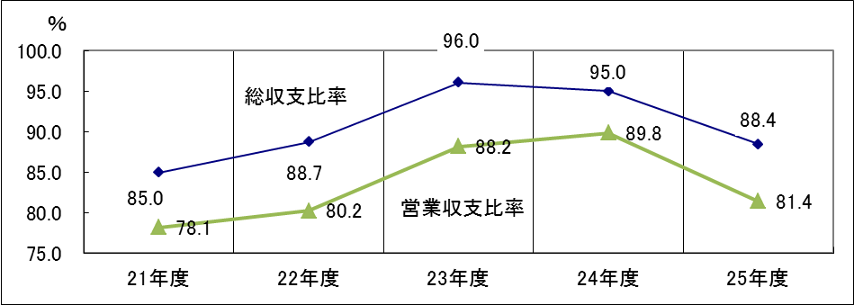

総収支比率及び営業収支比率は、継続して100%を下回る水準となっており、平成24年度までは市場取扱金額の減少に伴う売上高割利用料金の減少、業者数減少に伴う施設使用料の減少等により営業収益が減少傾向にあることが主な要因である。

平成25年度においては、営業収益が増加したものの、職員給与費の増加、修繕費の増加、減価償却費の増加等、営業収益の増加幅を上回る営業費用の増加により、営業収支比率が低下した。また、これに伴い総収支比率も低下した。

(3) 収支計画（経営展望）と当年度実績との比較
収支計画（経営展望）と当年度の市場会計と指定管理者を含めた市場全体の実績とを比較すると、次のとおりである。
（単位：百万円）
注：経営展望は消費税込の数値で作成されており、25年度の実績の数値も消費税込の数値の記載を行っている。

ア 営業収益について
営業収益は平成25年度経営展望に対して、売上高割利用料金900万円、施設利用料金2,500万円、各々減少しているが、雑収益が光熱水費単価の増加により5,300万円増加している。

イ 営業費用について
営業費用は平成25年度経営展望に対して、大規模改修工事の進捗遅れに伴い減価償却費等が減少したものの、修繕費及び活性化対策費等の増加により、1,700万円増加している。

(4) 財政状態
市場会計の貸借対照表に基づき、資産、負債及び資本について前年度と比較すると次のとおりである。
注：数値は四捨五入しているため、合計と内訳が一致しないことがある。
数値が０となっている項目は、百万円未満の数値があることを示している。

ア 固定資産について
当年度における固定資産の増減及び減価償却状況は、次のとおりである。
注：数値は四捨五入しているため、合計と内訳が一致しないことがある。

（ア）有形固定資産の差引増減額△4,300万円の主な内訳は、青果棟電気室改修工事等による建物の増加1億700万円、管理棟空調設備改修等による建物の増加3,200万円、立体駐車場の受贈等による構築物の増加9,200万円、改修前青果棟電気室の除却等による建物の減少7,500万円、改修前管理棟空調設備の除却等による建物の減少2億3,200万円である。

（イ）無形固定資産の償却未済高3億5,800万円のうち、主なものは鉄道専用側線利用権3億5,600万円（うち、国庫補助金部分3億5,600万円）である。

（ウ）投資200万円は、工業用水道保証金である。

イ 流動資産について
現金・預金等の資金状況についてみると、当座比率は次のとおりである。

当座比率が前年度に比較して95.0ポイント減少したのは、現金・預金及び未収金は前年度と比較して2億3,500万円（17.4%）増加したものの、流動負債(未払金)が青果棟電気室改修工事等に係る未払金の増加により前年度と比較して1億1,000万円（43.1%）増加しており、流動負債の増加割合が現金・預金及び未収金の増加割合を上回ったためである。
（ア）現金預金14億2,600万円は、主として、収益的収支2億2,100万円による増加、企業債発行に伴う借入資本金2,000万円の増加、一般会計からの企業債元金分受入（出資金）2,700万円の増加、未払金の増加1億1,300万円による増加、未収金の減少3,900万円による増加、建設改良費の支出1億5,800万円による減少等により、前年度と比較して2億7,400万円増加している。

過去5か年の現金・預金残高の状況は、次のとおりである。
【現金・預金残高の推移】
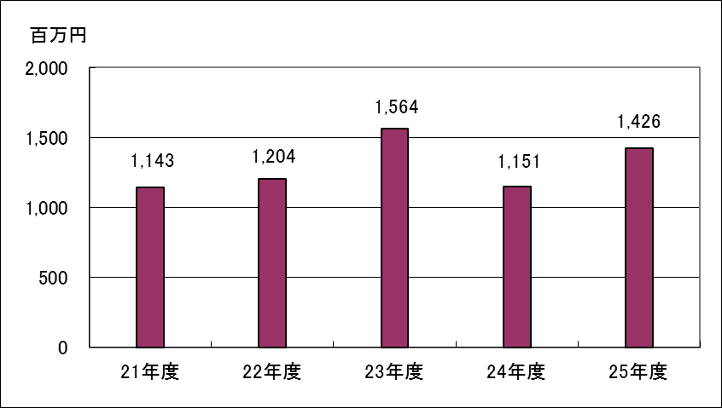

（イ）平成25年度の未収金1億6,200万円の主なものは、指定管理者からの納付金1億3,900万円及び廃業した業者からの未収金900万円であり、昨年度と比較して3,900万円減少した。

（ウ）平成24年度のその他流動資産1,200万円は、すべて卸売業者等からの預託保証金に係る保管有価証券であった。

ウ 流動負債について

（ア）未払金1億6,500万円は、負担金、委託料及びその他諸経費である。主に建設改良費未払分の増加により、前年度と比較して1億1,300万円（214.7%）増加している。

（イ）その他流動負債1億9,900万円の主なものは、業者等からの預り保証金1億9,900万円である。

エ 資本金について

（ア）自己資本金216億5,100万円は、一般会計からの企業債元金分受入（出資金）により、前年度と比較して2,700万円（0.1%）増加している。

（イ）借入資本金8億5,100万円は、すべて企業債の未償還残高であり、当年度における企業債の新規発行7,500万円及び企業債の償還5,500万円により、前年度に比較して2,000万円（2.5％）増加している。

オ 剰余金について

（ア）資本剰余金69億9,700万円は、国庫補助金及び受贈財産評価額である。立体駐車場等の受贈による受贈財産評価額1億2,800万円の増加及び改修前管理棟空調設備の除却等による国庫補助金1億300万円の減少により、前年度と比較して2,500万円(0.4%)増加している。

（イ）欠損金131億4,500万円は繰越欠損金129億1,200万円及び当年度純損失2億3,300万円である。
カ 資金収支状況

（ア）運転資金の運用状況
収益的収支での資金余剰は2億2,100万円であり、経常損失2億3,300万円から資金を必要としない減価償却費等4億5,400万円を除いたものである。
資本的収支での資金不足は1億700万円である。主に企業債発行に伴う建設収入7,500万円から建設改良費1億5,800万円を除いたものである。
収益的収支と資本的収支の合計による当年度の資金収支における運転資金は前年度と比較して1億1,300万円増加している。

資金運用表
平成25年4月1日～平成26年3月31日
（単位：百万円）
注：数値は四捨五入しているため、合計と内訳が一致しないことがある。
（イ) 運転資金の残高及び増減
主に、現金・預金が2億7,400万円増加したこと、未収金が3,900万円減少したこと及びその他流動資産が1,200万円減少したことにより、流動資産（プラスの運転資金）が2億2,300万円増加した。一方で、主に、未払金が1億1,300万円増加した及びその他流動負債が300万円減少したことにより、流動負債（マイナスの運転資金）が1億1,000万円増加したが、プラスの運転資金の増加額の方が大きかったため、運転資金残高は前年度と比較して1億1,300万円増加している。

運転資金残高及び増減明細書
（単位：百万円）
注：数値は四捨五入しているため、合計と内訳が一致しないことがある。
運転資金残高＝流動資産－流動負債

